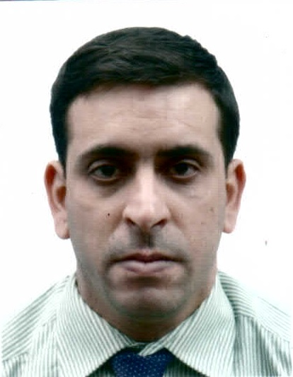

ALLALOU Merouane
Auditeur Interne
0792 665 713 - 0550 338 779
allaloumerouane@yahoo.fr

- Etudes et Formations
OBJECTIF
Mettre en œuvre mes compétences et mon savoir-faire.
Approfondir et développer mes connaissances.
Participer efficacement à l’atteinte des objectifs de l’entité.
COMPETENCES
Connaissances des principes et des techniques comptables et financières (SCF).
Réaliser les missions d'audit interne conformément aux normes de l’IIA et aux procédures d’audit.
Maîtrise du contact humain (assurer un bon contact avec les audité afin d’obtenir leur pleine coopération),
Esprit de critique, d’analyse et de et de synthèse,
Sens de la communication,
Agir avec professionnalisme,
Travail en équipe.
LANGUES
Arabe et Français: Avancé
Anglais : Moyen
INFORMATIQUE
Maîtrise suffisante des outils informatiques : pack office (Word – Excel…), logiciels comptables SAP, mail, internet, etc.…
INFORMATIONS COMPLEMENTAIRES
Apte aux déplacements.
Permis de conduire Catégorie B.
Véhiculé.
Marié 02 enfants.
Dégagé des obligations du service national.
INTÉRÊTS
Lecture.
Sport.

- Janvier 2016 - Janvier 2017 : Formation sur la fiscalité des entreprises.
- Juin 2012 : Formation sur la fiscalité des entreprises.
- Novembre 2008 : Formation sur le système comptable financier selon les normes IAS/IFRS.
- Octobre 2007 : Formation sur le nouveau plan comptable national selon les normes IAS/IFRS.
- Septembre 2003 : Licence Sciences commerciales et financières option comptabilité, Ecole supérieure du commerce d'Alger (ESC).
- Juin 1998 : Baccalauréat en gestion et économie.
- Expériences professionnelles

AUDITEUR INTERNE
EGH La Chaine El-Aurassi - Septembre 2017 à ce jour
- Mener les audits tels que définis dans le plan d’audit annuel, déceler les anomalies et proposer des actions d’améliorations. Assurer le suivi des recommandations avec les structures auditées.
AUDITEUR INTERNE
EPE MAGROS SPA - Avril 2017 à Septembre 2017
- Réaliser les travaux d’audit au niveau des entités de l’entreprise qui touchent l’ensemble des cycles d’exploitation. Assurer le suivi des plans d’actions issus des recommandations de rapport d’audit.
AUDITEUR INTERNE
BATICIM SPA - Janvier 2016 à Avril 2017
- Accomplir les missions d’audit programmées afin d’identifie les problèmes. Assurer le suivi des actions formulées dans les rapports d’audit précédents (externe et/ou interne).
AUDIT & CONTROLE
Algérienne des Assurances 2A - SPA Octobre 2012 à Janvier 2016
- Effectuer les opérations du contrôle et d’inspection selon le planning établi. Rendre compte des constatations, des anomalies et des écarts ressortis et émettre des actions correctives.
CADRE COMPTABLE
SARPI SPA - Mai 2006 à Septembre 2012
- Enregistrer les différentes opérations comptables dans leurs journaux appropriées.
- Etablissement des états financiers.
- Elaborer les états de rapprochements bancaires.
- Analyse des comptes comptables.
- Gestion et suivi de la trésorerie.
- Préparer les déclarations fiscales.
- Tenue et actualisation des livres légaux comptable.

